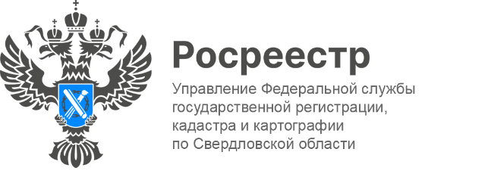

ПРЕСС-РЕЛИЗ

Использование сетей дифференциальных геодезических станций
Управление Росреестра по Свердловской области информирует лиц, имеющих лицензию на вид работ по созданию геодезических сетей специального назначения, в том числе сетей дифференциальных геодезических станций, что согласно ст. 9 Закона № 431-ФЗ для обеспечения выполнения геодезических работ при осуществлении градостроительной и кадастровой деятельности, землеустройства, недропользования, иной деятельности, а также повышения точности результатов указанных работ физические и юридические лица, органы государственной власти и органы местного самоуправления вправе организовывать создание геодезических сетей специального назначения (далее – ГССН), в том числе сетей дифференциальных геодезических станций (далее – ДГС).
Лица, осуществляющие создание ГССН (за исключением лиц, осуществляющих создание таких сетей для обеспечения выполнения геодезических работ при градостроительной деятельности), по завершению создания обязаны составить отчет о ГССН, а также каталог координат геодезических пунктов указанной сети и передать их в федеральный фонд пространственных данных (далее – ФФПД) или фонд пространственных данных федерального органа исполнительной власти.
«Публично-правовая компания «Роскадастр» проводит экспертизу таких отчетов и каталогов на их соответствие установленным на основании Закона № 431-ФЗ требованиям в порядке, предусмотренном ч. 10 ст. 9 Закона № 431-ФЗ. Отчет о создании геодезических сетей специального назначения и каталог координат геодезических пунктов указанной сети включается в федеральный фонд пространственных данных при наличии положительного заключения указанной экспертизы», - подчеркнул заместитель директора филиала публично-правовой компании «Роскадастр» по Уральскому федеральному округу Юрий Белоусов.
Согласно ч. 8 ст. 9 Закона № 431-ФЗ:
- использование ГССН (за исключением ГССН, создание которой организовано федеральным органом исполнительной власти, осуществляющим функции по выработке и реализации государственной политики, нормативно-правовому регулированию в области обороны, или ГССН, создаваемой для обеспечения выполнения геодезических работ при осуществлении градостроительной деятельности), допускается после передачи отчета о создании ГССН и каталога координат геодезических пунктов указанной сети в ФФПД;
- использование ДГС (за исключением ГССН, создание которой организовано федеральным органом исполнительной власти, осуществляющим функции по выработке и реализации государственной политики, нормативно-правовому регулированию в области обороны), допускается только после их включения в федеральную сеть геодезических станций (далее – ФСГС).
«В целях повышения точности измерений, проводимых при выполнении геодезических и картографических работ, обеспечиваются создание, функционирование и развитие федеральной сети геодезических станций, являющейся совокупностью функционально объединенных дифференциальных геодезических станций, на которых выполняется постоянный прием сигналов спутниковых навигационных систем с передачей получаемой информации в государственную информационную систему федеральной сети геодезических станций», - сообщила заместитель руководителя Управления Татьяна Янтюшева.
На территории Свердловской области функционируют 54 дифференциальных геодезических станции (52 станции частных операторов, 1 станция ППК «Роскадастр», 1 международная станция), включенные в ФСГС.
Напомним, информация о станциях размещена на официальном сайте ППК «Роскадастр» (https://kadastr.ru/services/svedeniya-ob-operatorakh-differentsialnykh-geodezicheskikh-stantsiy-/).

Контакты для СМИ
Пресс-служба Управления Росреестра по Свердловской области
+7 343 375 40 81

press66_rosreestr@mail.ru
www.rosreestr.gov.ru
620062, г. Екатеринбург, ул. Генеральская, 6 а.

